雷达水位计在水情监测系统中的运用

近年来,随着国家防汛抗旱工作对中小河流水文监测的要求不断提高,许多流域及大中型水库、电站逐步建立了水情自动测报系统，而水位监测则是测报系统的重要组成部分。水位传感器的适用性是建立系统的重要因素。随着自动测报系统的发展，各类水位传感器在不同的地域和环境中得到应用,传感器也由早期的简单型、单一型发展为数字型、智能型。雷达水位计就是近几年由国外引进的一种测量设备,该水位计技术成熟,测量精度高,易安装,而且不受环境、地理的限制,因此被许多的水情自动测报系统所采用。

**1常用水位测量仪器分析**

(1)**浮子式水位计。**浮子式水位计有光电编码、数字编码、机械编码等类型，主要适用能修建专用静水测井的水位测站，要求测验河段岸坡稳定、河床冲淤很小且含沙量低。该类水位测站前期的土建工程建设投资较大,但由于它技术成熟、稳定.可靠,设备安装维护简单等特点,实际运用最为广泛。

(2)**投入式压力水位计。**投人式压力水位计是压力式水位计中的一种,压力传感器直接安装在水下,其原理是通过测量压力传感器上的静水压力来计算水深.和水位。由于探头设置于水下,易受雷电干扰,不适用泥沙淤积较大的地区,而且对气压、温度零漂等影响需要有完善的补偿措施,对于流速大的河段需要有良好的静水措施和装置,否则测量误差较大。

(3)**气泡压力式水位计。**气泡式压力水位计按供气方式又可分为气泵气泡压力式水位计和外部供气气泡压力式水位计(恒流)两种。前者适用于没有惰性气体条件、水位变幅较小(小于15 m)、边滩窄(小于150 m)的测站,后者适用于边滩较宽、水位变幅大或水位自记井低水无法使用的测站。

(4)**气介式超声水位计。**气介式超声水位计是将超声波探头安装在水面上,超声波垂直向下发射,通过水面反射后计算超声波探头距水面距离推算出水位。

(5)**雷达和激光水位计。**雷达和激光水位计是从测距仪演变而来,利用电波反射测距原理制成,工作频率约为2 GHz,测量量程大,精度较高。两种水位计均具有测量精度高(毫米级),量程大(90 m以上),不需要建造水位井,无时漂、温漂.性能可靠等特点,但使用中应注意水面漂浮物影响精度。

**2雷达水位计测量技术**

**2.1雷达水位计测量原理**

雷达水位计采用发射-反射-接收的工作模式,其天线发射的电磁波经被测对象表面反射后,再被天

线接收。根据(1)式就可以计算发射器到水面的距离:

H= CT/2

(1)式中，H为雷达水位计到水面的距离;C为光速;T为电磁波经历的时间。测出水面到雷达天线的距离后，就可根据雷达天线的高程计算出水面的高程。雷达水位计采用的是脉冲波技术，功耗低， 24VDC供电,485接口输出，也可直接采用12 VDC供电,SDI-12接口输出,精确度高，适用范围更广。

目前在我们自己研发生产的雷达水位计有: SCJ-LD40雷达水位计,其量程为40 m,适用温度范围

为-25-70℃（不结冰）,具备RS485信号输出,测量精度为土3mm;

**2.2雷达水位计的特点**

●宽量程：40m

●精度范围：±3mm

●雷达水位计采用一体化设计，无可动部件，不存在机械磨损，使用寿命长。

●采用非接触式测量，不受被测介质的密度、浓度等物理特性的影响。

●电磁波能够穿过真空，不受大气、挥发物、空间等环境因素影响。

●测量范围大，最大的测量范围可达40m，覆盖绝大多数使用场合。

●平面微带阵列天线设计，雷达水位计发射功率极低，对人体及环境无伤害。

●功能丰富，连续在线采集,具有排除虚假干扰的滤波功能。

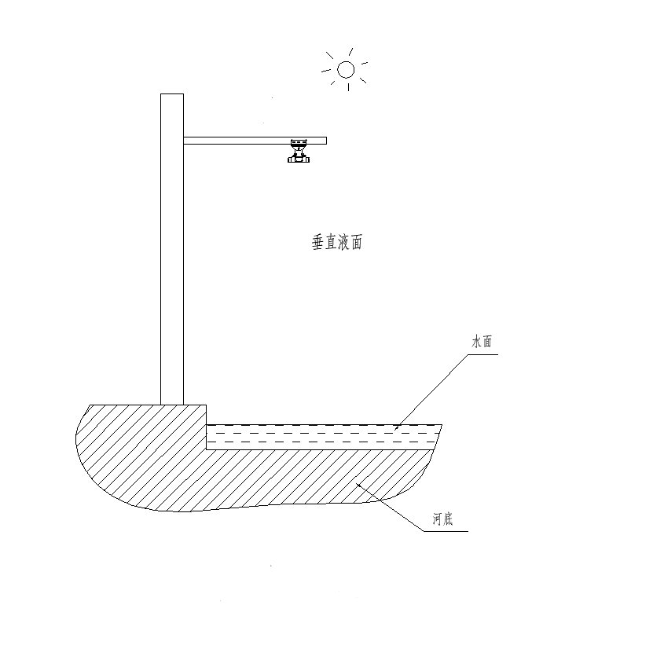

**3雷达水位计运用分析**

[**雷达水位计**](https://www.wuweiji.cn/products/hbrd907649.html)是利用电磁波进行测量。不同型号的**雷达水位计**有不同的用途和，但基本结构大致相同，包括:主机、天线、显示器、电源设备等辅助设备。主要应用于检测河流水位，明渠水位自动监测；水库坝前，坝下尾水水位监测；调压塔（井）水位监测；潮位自动监测系统，城市供水，排污水位监测系统。

**4雷达水位计使用注意事项**

为提高水文测报水平，减轻测站人员的工作强度、保证测验精度、探索水文监测改革之路，推进“智慧水文”的发展，水文站配备JK型雷达水位计进行监测，为分析其实用性和准确性。雷达水位计观测资料符合《水位观测标准》GBT50138－2010 的有关规定，在水文测量中广泛使用。在使用中应注意以下问题:

( 1) 要在水位观读范围内使用，不定时的检查仪器运行情况，出现问题立马解决，无法处理时，采用人工观测，同时要核对其显示时间的正确性，以确保资料的真实准确，此外封冻和流冰期不可使用;

( 2) 在比测期间，每日要在同一时间比测，这样数据才更加准确，如遇大风大雨天气或是洪水期需要增加比测次数， 雷达水位计水位与比测水位超过 3cm 时，应及时进行订正;

( 3) 在日常工作中，雷达水位计的成果，既要能反映水位变化过程，又要满足电子上表的要求，参考《水位观测标准》;

( 4) 雷达水位计要注意日常的维护保养，填写好记录，延长使用时间。